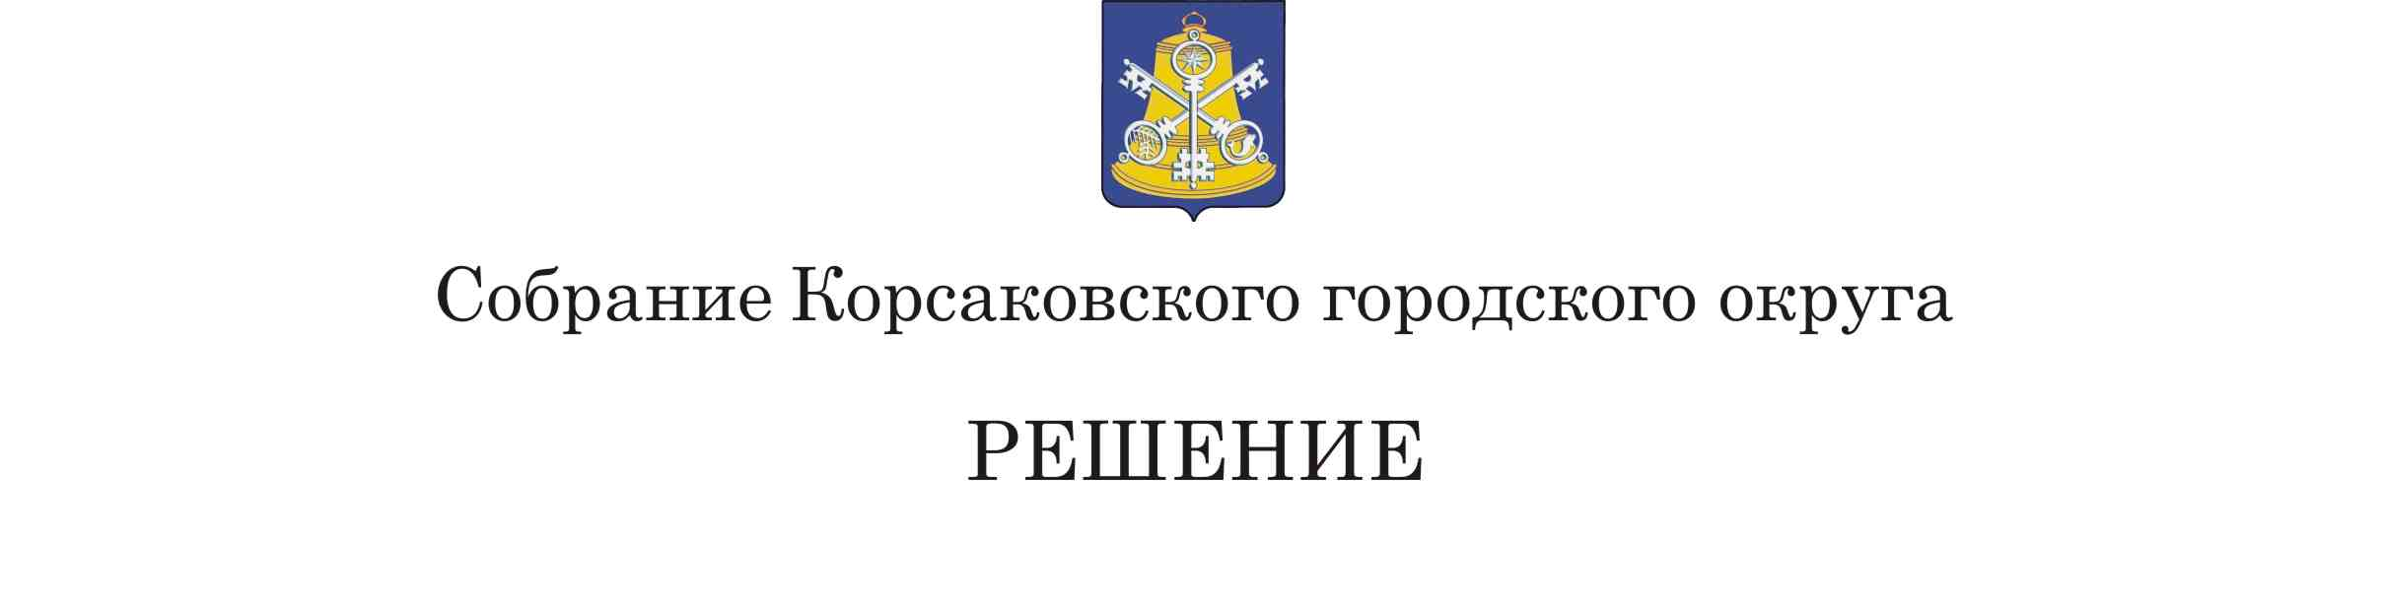

Принято 19.12.2024 № 94 .

на 26-м заседании 7 - го созыва

О внесении изменений в Устав муниципального образования «Корсаковский городской округ» Сахалинской области

В соответствии со статьями 35, 43, 44 Федерального закона от 06.10.2003 № 131-ФЗ «Об общих принципах организации местного самоуправления в Российской Федерации», Федеральным законом от 13.07.2024 № 185-ФЗ «О внесении изменений в Федеральный закон «Об электроэнергетике» и отдельные законодательные акты Российской Федерации» Собрание РЕШИЛО:

1. Внести в Устав муниципального образования «Корсаковский городской округ» Сахалинской области следующие изменения:

1.1. Добавить в статью 50 часть 7 следующего содержания:

«7. Органы местного самоуправления осуществляют передачу в безвозмездное владение и пользование объектов электросетевого хозяйства, находящихся в муниципальной собственности, системообразующей территориальной сетевой организации или территориальной сетевой организации, действующих в границах субъекта Российской Федерации, в случаях, порядке и на условиях, которые установлены законодательством Российской Федерации об электроэнергетике.».

2. После государственной регистрации опубликовать настоящее решение в газете «Восход».

Председатель Собрания

Корсаковского городского округа Л.Д. Хмыз

Мэр

Корсаковского городского округа А.В. Ивашов